2013年11月4日下 午，以“创客交叉融合空间的构建”为主题的清华大学第24次教育工作讨论分会——创新实践教学研讨会在基础工业训练中心举行，“创客 功夫、清华派”清华大学驻校创客项目同期启动。近来，“创客”成为清华园里备受关注的一个热门词汇———11月4日，“清华派·创客功夫”清华大学驻校创客项目在基础工业训练中心启动，包括全球创客空间运动发起人米奇·奥特曼（MitchAltman）在内的10余名国际顶级创客入驻清华；11月8日，来自校内外的22支创客代表队的100余名学生汇聚清华美院主办的全球“创客马拉松”大赛现场，连续54小时进行设计与科技相结合的产品开发，角逐3万美金的创业大奖；第24次教育工作讨论会也就“创客交叉融合空间的构建”进行专题讨论，关注以创客为代表的创新实践和教育模式。清华将把基础工业训练中心变成创客空间，1.5万平方米的车间里摆放着上百台数控车床、机床、铣床以及3D打印机、三维扫描仪等工具，供创客们使用。未来，清华创客空间还将有望向校外开放，汇集北京乃至全国的创客们。

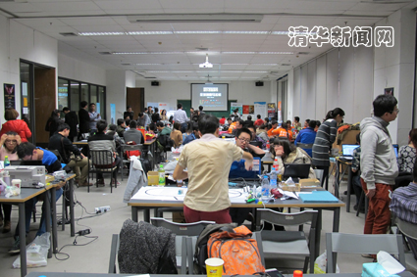

 图为创客马拉松现场。

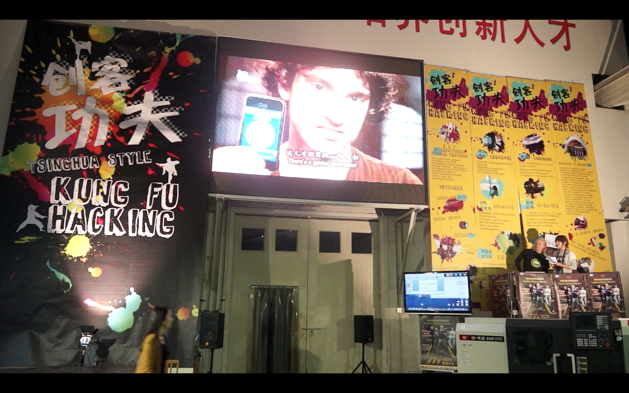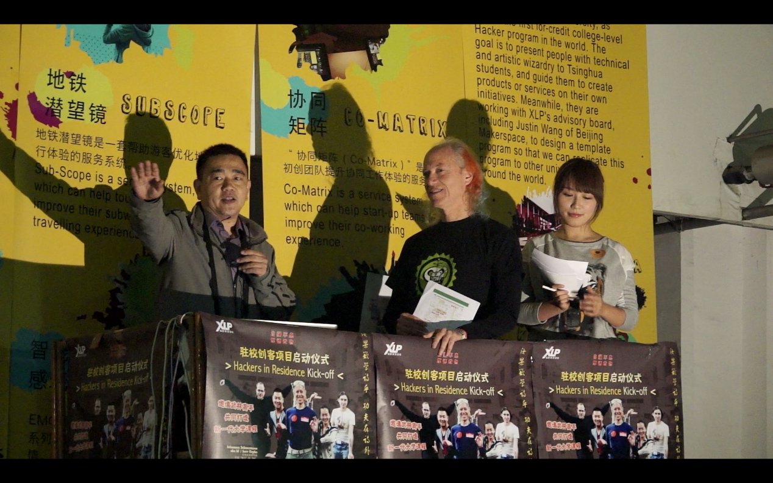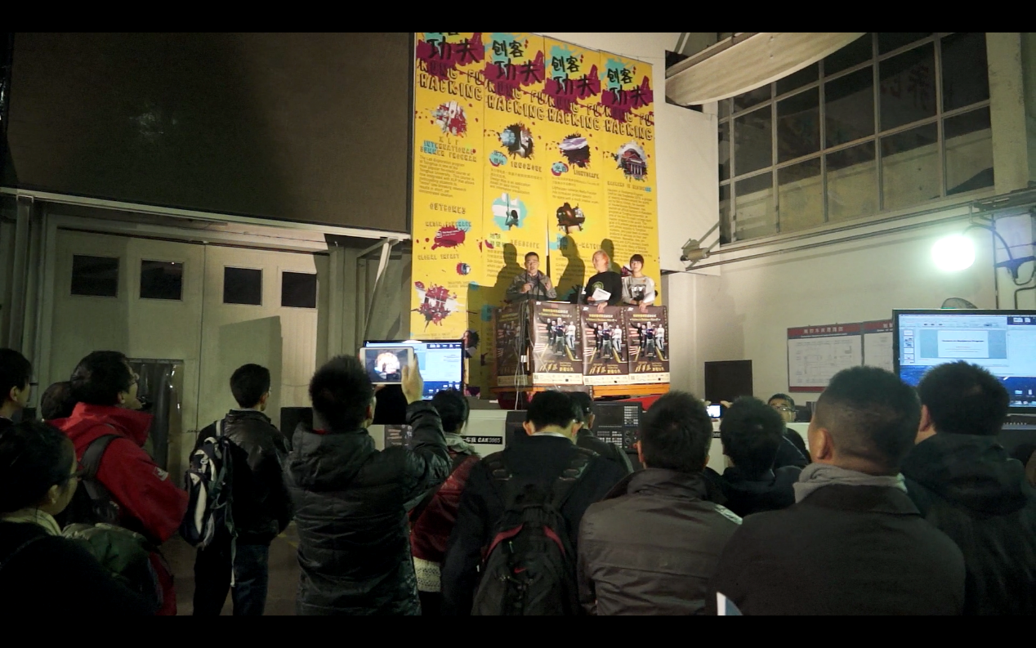

驻校创客项目启动现场

2014年5月13日 - 为增进中美两国青年的相互了解，深化彼此友谊，推进中美人文交流的发展，作为第五轮中美人文交流高层磋商亮点活动之一的“共筑梦想——中美青年创客大赛”于2014年5月6日上午在北京天工大厦会议中心正式启动。本次大赛由中华人民共和国教育部国际合作与交流司主办，教育部留学服务中心、清华大学、新奥集团承办，并由留服中心负责活动总协调。清华大学基础工业训练中心李双寿主任代表清华大学与教育部领导及其他承办单位代表共同启动了激光球，宣布大赛正式开始。我院信息系副主任、服务设计研究所所长付志勇副教授代表清华大学在启动仪式上致辞。清华大学作为本次大赛活动承办方，负责预赛、决赛相关活动开展，包括大赛整体策划与过程实施、赛制流程与规则制定、品牌形象设计与运营、活动网站与数字内容设计、团队选拔与培训等。清华美院服务设计研究所承担主要的工作内容，并和清华大学国际合作与交流处、基础工业训练中心、工业工程系等单位协同完成本次教育部的任务。

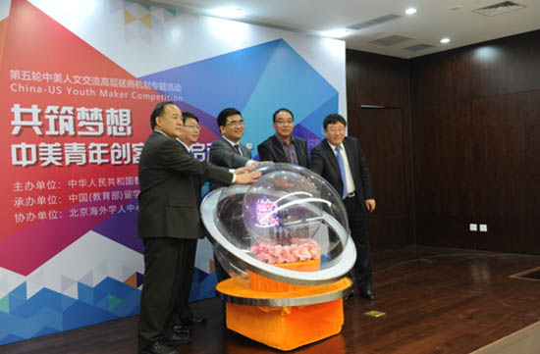

2014年6月，清华大学创客空间一期场地落成开放。该空间由学生自主设计和布置，并向包括清华创客空间社团在内的学生组织和个人开放。

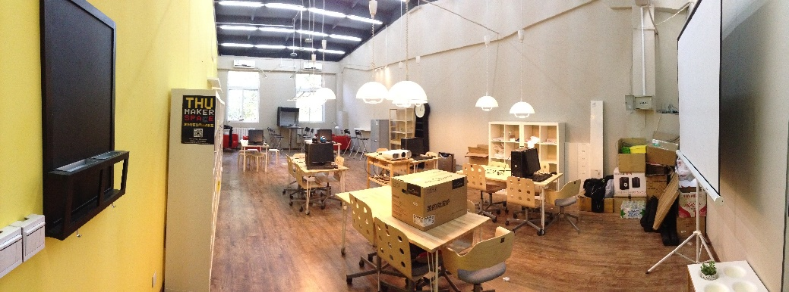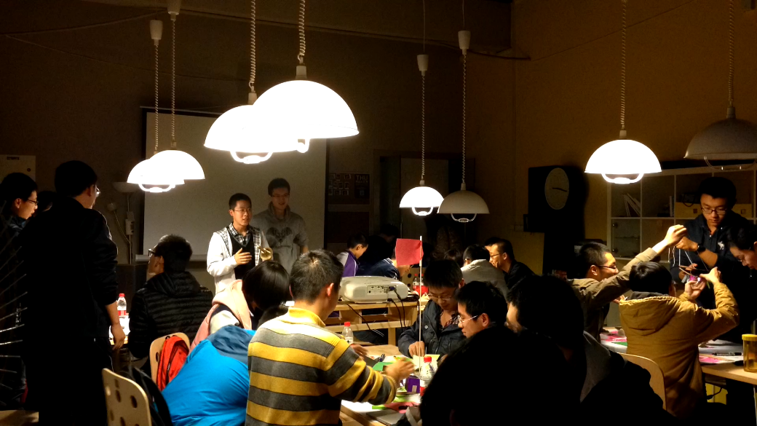

2014年10月13日，美国创客马拉松组织者，密歇根大学MHacks创始人Adam Williams，来到清华，与计算机系科协同学共同组织举办了THacks清华创客马拉松，进一步推动了国内高校创客类活动的发展。

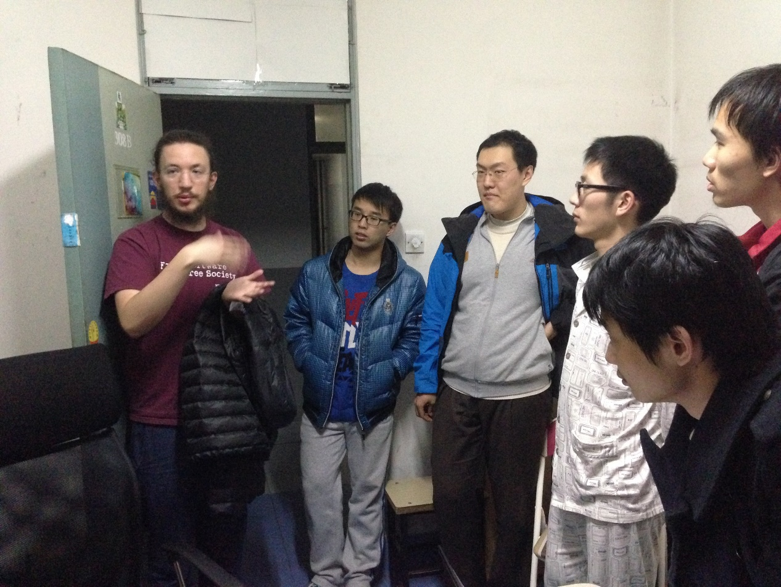

Adam与计算机系科协同学进行交流

2014年11月29日，为大力推进清华的“三创”教育，进一步营造氛围、研讨问题、引领教育、传播精神，使创客文化在清华获得更广的受益面和更深的受益度，清华大学决定将每年11月最后一个周六定为“清华创客日” (Tsinghua Makers’ Day)。11月29日，清华大学副校长杨斌宣布，“清华创客日”正式启动。首届“清华创客日”活动包括国际创客教育论坛、国际创客教育基地联盟研讨会、创客马拉松启动仪式、创客空间体验、学生作品路演等内容，旨在通过探讨创新创业教育新模式、可持续的交叉学科创新、可重组的人才团队参与机制等问题，以及项目驱动的成果展示，探究创客实践如何创新教育实践，塑造大学未来，并进一步让创客文化融入大学教育实践。

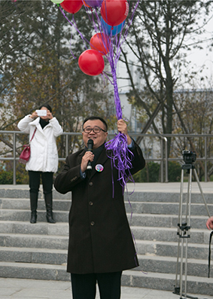

清华大学副校长杨斌宣布“清华创客日”正式启动。

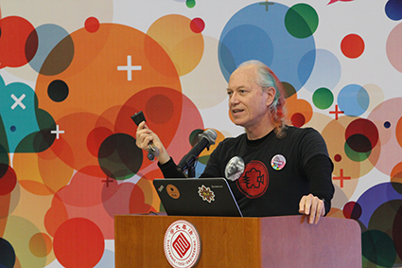

全球创客空间运动发起人米奇•奥特曼在国际创客与教育论坛上作主旨发言。